Приобщение детей к культуре, традициям и обычаям русского народа необходимо начинать с самого раннего детства. Продолжая работу по данной теме я решила создать в своей группе мини-музей русской народной куклы. Главное назначение этого музея – знакомство детей с историей русской куклы, с народным творчеством, воспитание интереса и любви к своему народу. Для этого я изготовила разных кукол: куклу Закрутку, куклу Желанницу, куклу Колокольчик, куклу Травницу, куклу Богача и Зерновушку, куклу Пеленашку и др. Эти куклы очень понравились моим детям, они с удовольствием играют ими каждый день.

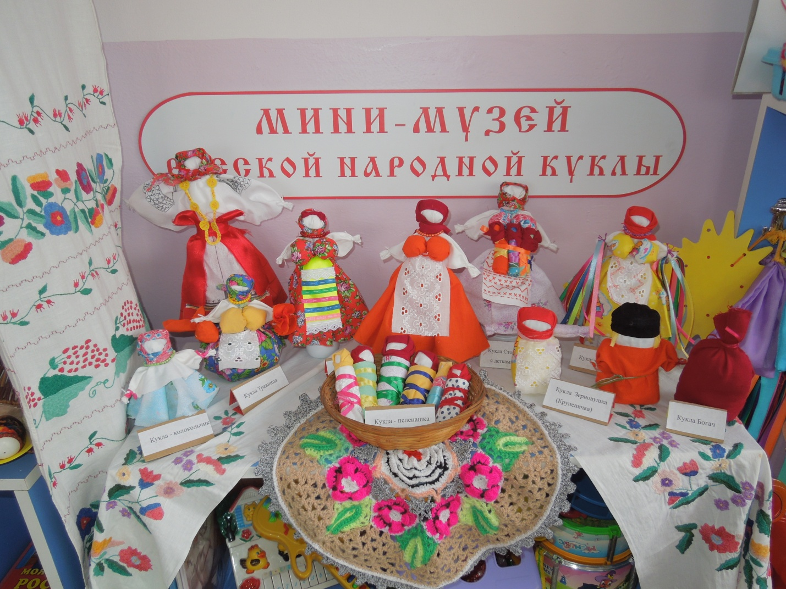

Кукла Столбушка с детками.

Столбушка - самая главная и первая кукла-оберег в русской народной традиции. В ее основе - деревянный «столбик», отсюда её название - Столбушка. Считается, что эта кукла - помощница в Душевной Беседе. Ей можно пожаловаться на судьбу, высказать всё, что наболело и беспокоит, и тогда станет легче и понятнее как жить дальше.

Столбушка с детьми-пеленашками считалась берегиней Семейного Очага и помощницей женщине в Материнстве. Она «несет» детей на себе, а руки ее свободны для хозяйства. Такую куклу дарили женщинам, чтобы в семье и в доме у них был лад.

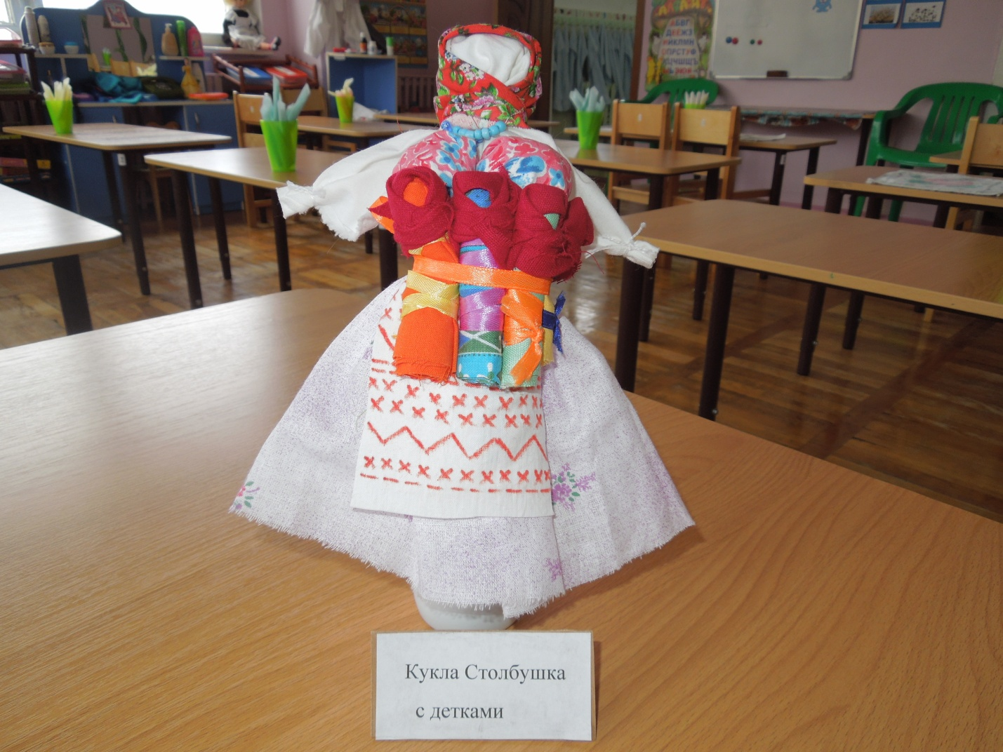

Кукла Богач.

Можно сделать в подарок земледельцам-дамам Зерновушку, а мужчинам куклу - Богача, а можно просто каждому по парочке крупеничка с богачом. Праздник "Осенины" - праздник урожая. В канун праздника « Осенины» делались куклы обереги. Женщины Московской области делали оберег - куклака Богача**.** С виду Богач - простой мешочек, а на деле верный помощник. При создание Богача думали о своём роде, предках с любовью и благодарностью. Как любому оберегу ему ставилась четкая задача, например: прибыли и достатка на будущий год, защита благополучия семьи и. Как правило Богач после изготовления путешествует по дому, выбирает себе место. Замечено, что после того как место найдено - богач становится незаметным, "невидимым" . Богач мужичок - пара Зерновушки.

Кукла Зерновушка.

Куклу Зерновушку делали на Руси во время сбора урожая, наполняя лучшей крупой (чаще всего гречкой), наряжали и ставили в Красный Угол. А весной, во время сева, первые горсти зерна брали из этой куколки. Она отвечает заДостаток в семье, следит, чтобы в доме было сытно и богато. Дарили Зерновушку с пожеланиями благополучия и добра.

Кукла Желанница.

Куклы - Желанницы использовались в старину широко, лучшее время для изготовления Желанницы - август, начинайте в первые дни растущей луны. Можно научиться мастерить русские куклы-закрутки, которые по преданию приносят в дом счастье и исполняют желания. Желанница готовится в нескольких вариантах. Когда делаете куклу, разговаривайте с ней, поверяйте ей свои секреты и сокровенные желания, рассказывайте о себе, кукла должна стать для вас чем-то вроде лучшей подружки. Достаньте куклу, расскажите ей о своем желании, сделайте подарок (бусинки, красивые пуговицы, монетки). Поднесите кукле зеркало, похвалите ее и попросите исполнить ваше желание. Показывать ее никому не следует.

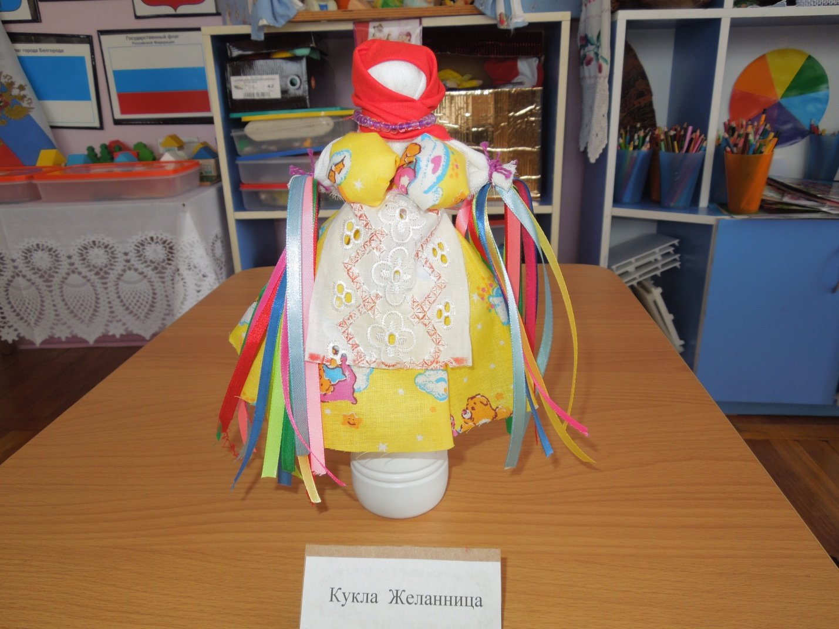

Кукла Закрутка.

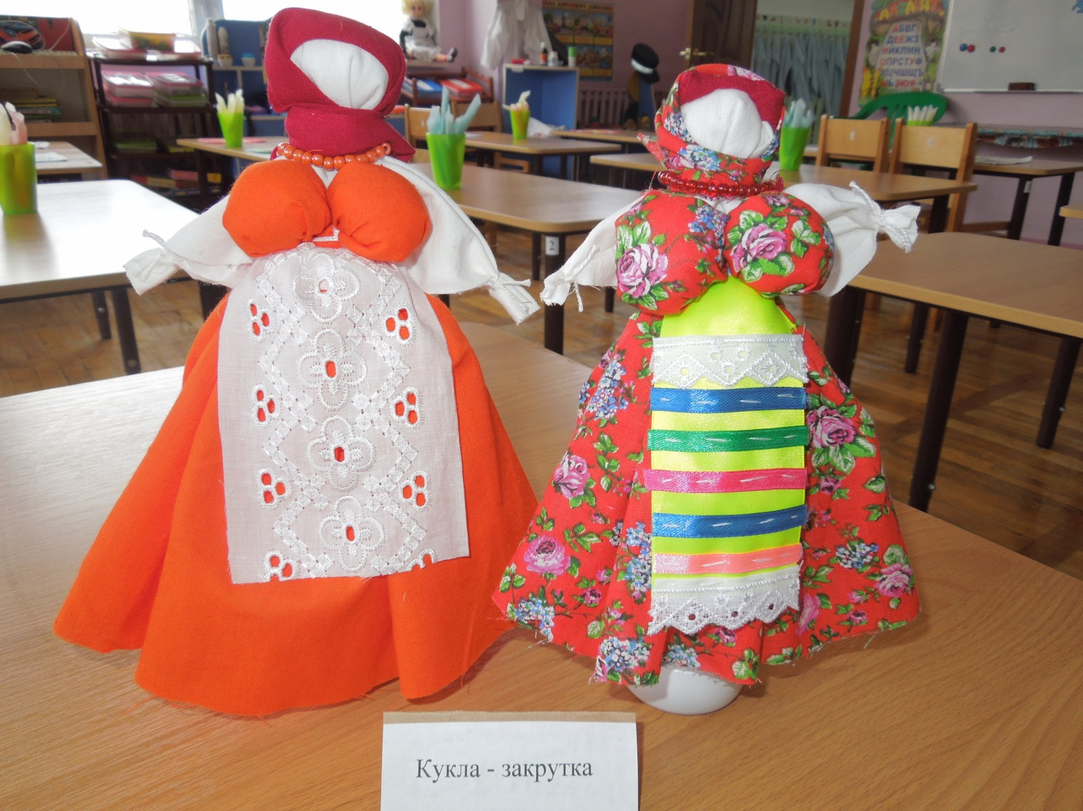

Кукла Закрутка в Белгородском костюме.

Пеленашка .

Пеленашка – это и кукла-оберег, и первая игрушка новорожденного. В старину, женщина, ждущая рождения ребенка, делала и клала Пеленашку в колыбельку, а потом рядом с ребеночком, чтобы она оберегала его от злых духов. Пеленашка делается такого размера, чтобы поместиться в ручку малыша, тогда она сможет быть первой игрушкой, которую он будет держать и рассматривать.

Дарить Пеленашку можно женщине, желающей иметь ребенка. Был также обычай класть пеленашку на колени новобрачной, для того, чтобы к женщине пришла Материнская Сила.

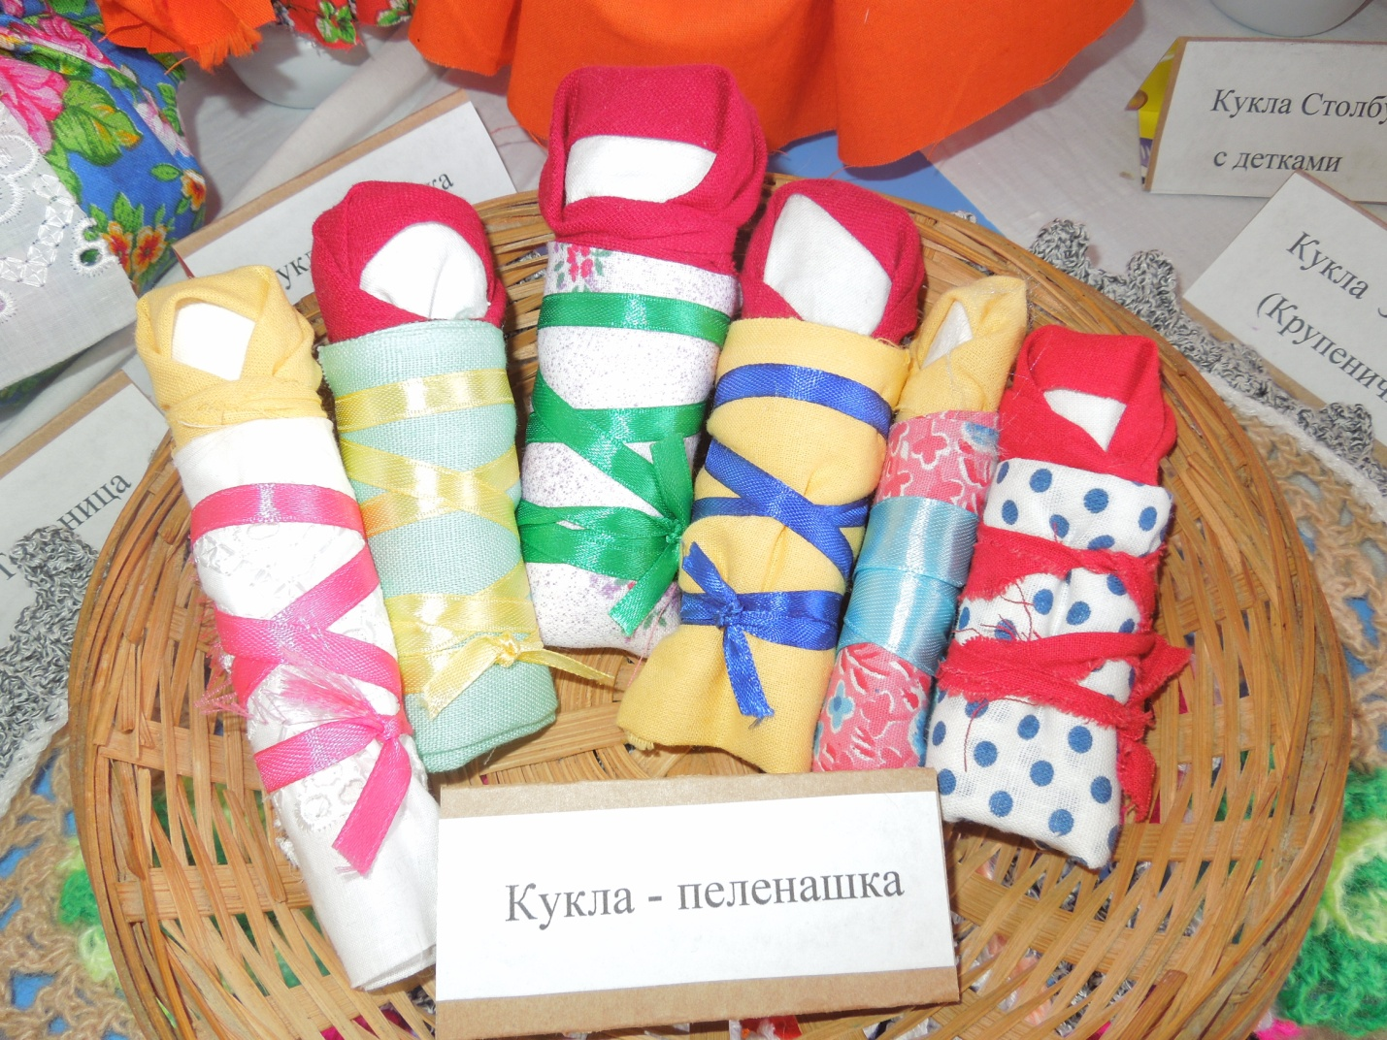

Кукла -Травница.

Кукла -Травница - древняя Целительская кукла-оберег. Родом эта куколка из Тульской губернии. Она наполнена душистыми лечебными травами, и оберегает дом от болезней. Травницу ставили у колыбели младенца, а если в семье кто-то заболевал, куклу ставили у постели больного и разминали в руках, чтобы травный дух наполнил дом.

Колокольчик.

Колокольчик – кукла Добрых Вестей. Родина куколки – Валдай. Оттуда и пошли валдайские колокольчики.

Эта кукла приносит в дом Радость и Веселье, она оберег хорошего настроения. Даря Колокольчик, человек желает своему другу получать только хорошие известия и поддерживает в нем радостное и веселое настроение.

.

 Вот такие куклы получились у меня!